**ĐỀ 17 TOÁN 7 TỪ THỨ BẨY ĐẾN THỨ BẨY 2016**

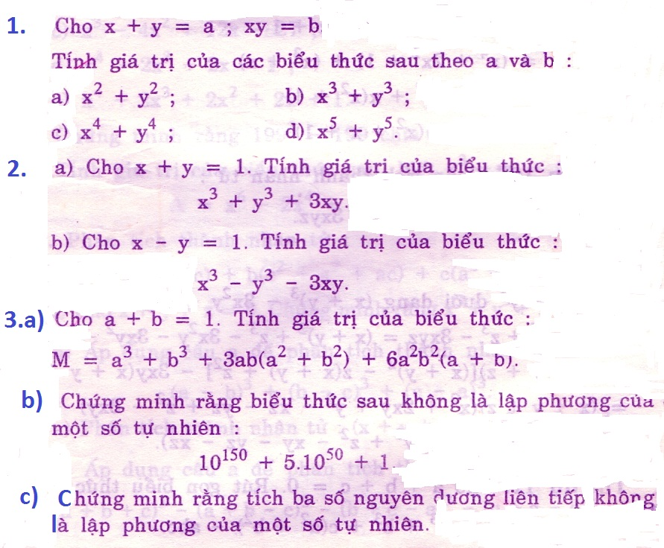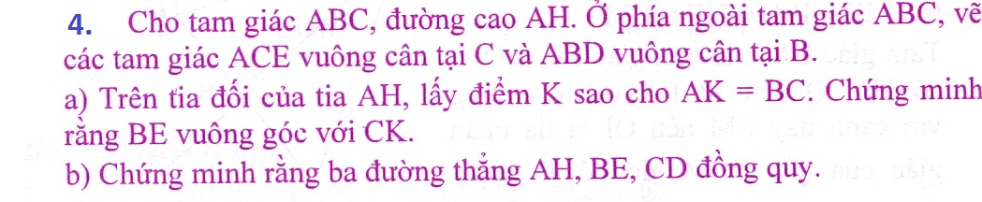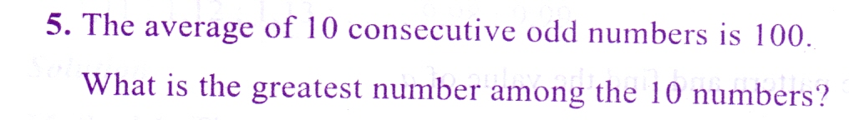

***Chúc các em thành công !***